INDICAÇÃO Nº2829/2015

Sugere ao Poder Executivo Municipal rebaixamento de guia, junto á faixa de pedestres, para acesso de cadeirantes, em todos os cruzamentos da Rua Graça Martins, no centro.

INDICA ao Senhor Prefeito Municipal, na forma regimental, determinar ao setor competente que tome providências no sentido de executar o rebaixamento de guia, junto á faixa de pedestres, para acesso de cadeirantes, em todos os cruzamentos da Rua Graça Martins, no centro.

Justificativa:

Este local não possui rebaixamento da guia junto à faixa de pedestres, portanto, indica-se que sejam tomadas as providências necessárias a fim de melhorar a acessibilidade aos pedestres em geral, aos portadores de deficiência ou com mobilidade reduzida e aos que portam carrinhos de mão ou grandes volumes de carga.

ADEMIR DA SILVA

-Vereador-

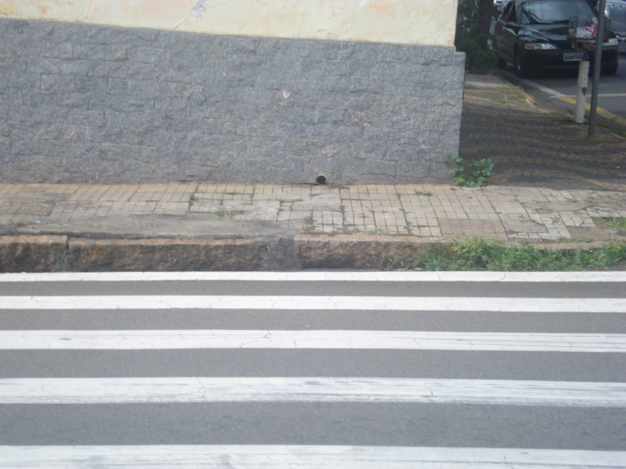

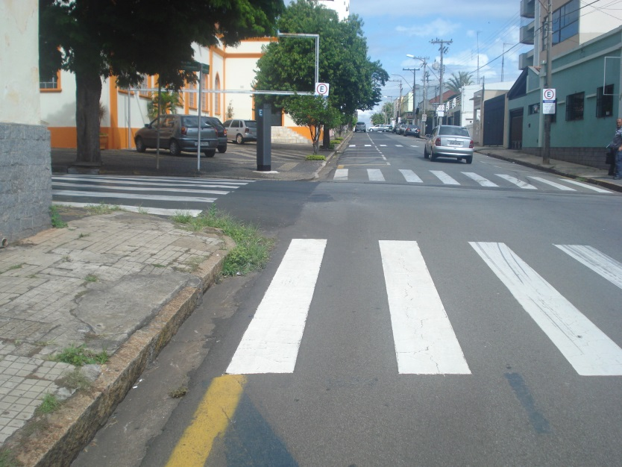

Rebaixamento de guia, junto á faixa de pedestres, para acesso de cadeirantes, em todos os cruzamentos da Rua Graça Martins, no centro.

Plenário “Dr. Tancredo Neves”, em 29 de julho de 2015.

ADEMIR DA SILVA

-Vereador-

